“一把手”公开表态承诺书
姓 名 | 李晓平 | 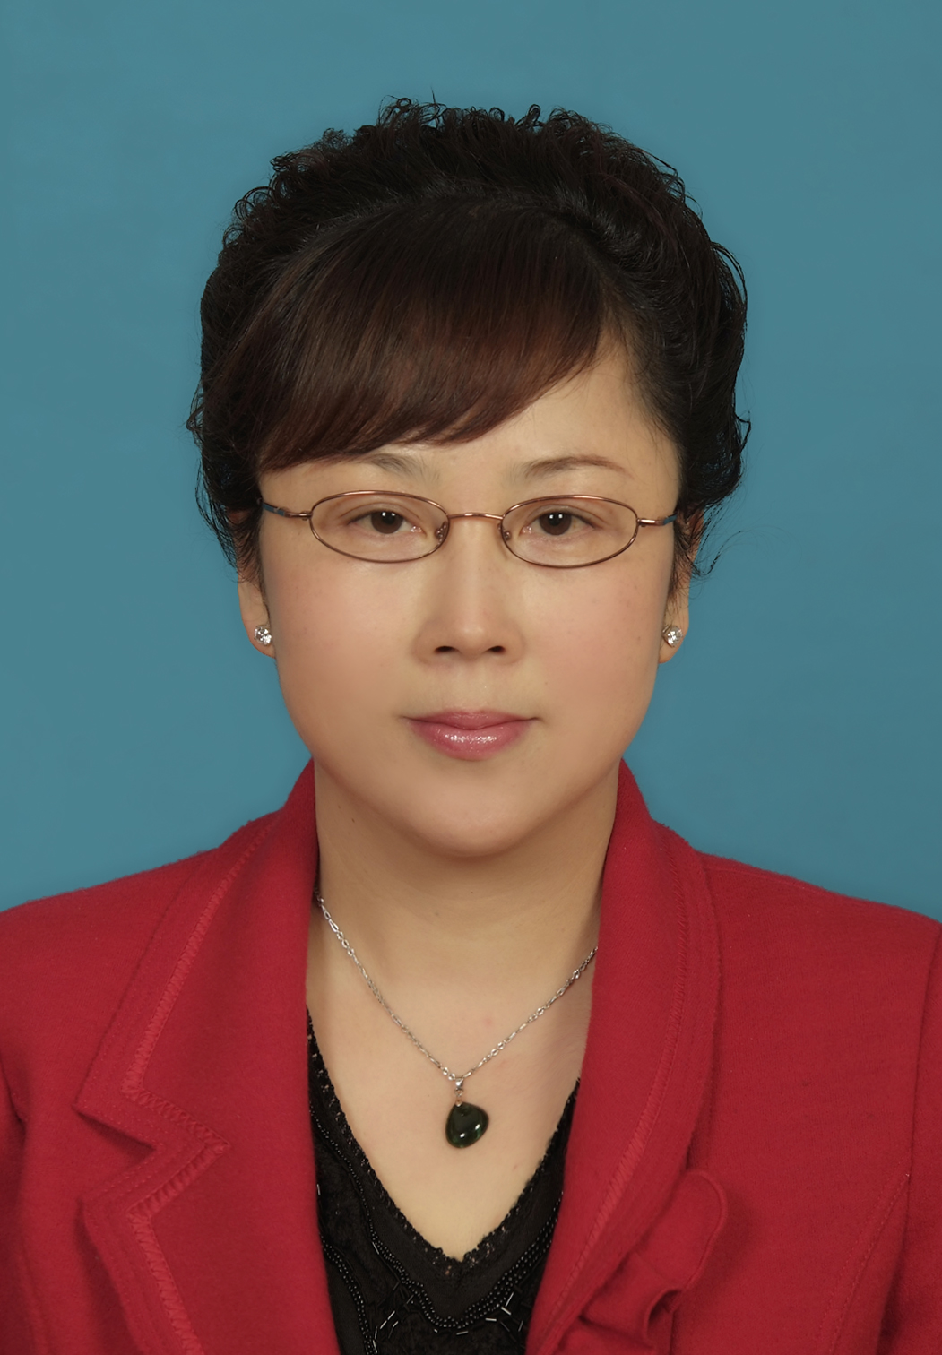
单位及职务 | 永嘉县协作办主任、党组书记  永嘉县招商服务局局长
承诺内容：
以深入“党的群众路线教育”活动为契机，按照“学先进、找差距、作表率”要求，我郑重承诺：
一、坚决贯彻县委县政府的决策，带头查摆自己在工作中存在的问题，剖析问题的根源，做到勇于担当，追求卓越，高效快捷，敢讲实话，做好表率，当好标杆。
二、带头查摆自身“慵懒散奢”问题，杜绝不作为、乱作为、慢作为等行为，坚持以便民、为民、利民为工作的出发点和落脚点，带一流班子，树一流作风，创一流业绩。
三、带头加强学习，坚持学经典，学理论，学规章，将理论与实践有机结合，始终从全局出发思考问题，用扎实的科学理论武装自己。
四、带头遵守廉洁自律各项规定，在工作和生活中严格履行节约，坚决杜绝公款吃喝，严格约束自己，自觉树立和维护为民、务实、清廉的良好形象。

